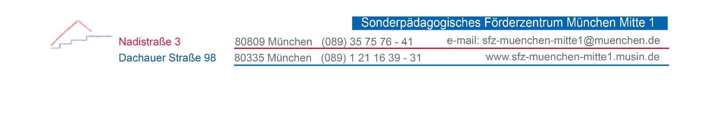

Grobverteilung BLO in der Oberstufe

- Fachkompetenzen RLP | - Klasse 7 | - Klasse 8 | - Klasse 9
- Grundlegende Informationen über die Berufs- und Arbeitswelt | - Berufsbilder | - Berufsbilder, Duale Ausbildung, | - Berufsbilder, BVB/BVJ, Ausbildungsvertrag
- Individuelle Erfahrungen in der Berufs- und Arbeitswelt | - Berufsorientierungstage, Betriebspraktikum (1 Woche), Themis-Ordner | - Betriebspraktikum (2 Wochen + 1 Woche), Erstgespräche (Agentur für Arbeit), Bewerbung, Themis-Ordner | - Betriebspraktikum (2 Wochen), Berufswahlhelfer (Agentur für Arbeit), Bewerbung, Themis-Ordner
- Zusammenhänge von Mensch, Arbeit und Betrieb | - Der Betrieb, BIZ-Besuch | - Schlüsselqualifikationen | - Lebenskrisen/ Unterstützungsangebote nutzen
- Lebensplanung und Lebensgestaltung | - Arbeitsplatz Haushalt, Freizeit-gestaltung, Konsumverhalten | - Bank/Konto, Restaurantbesuch | - Soziale Sicherung
- Berufsfelder | - Betriebserkundungen, Kurse im HEI, Drechselkurs | - Betriebserkundungen, Unterrichtsgang Dachauer Str. | - Betriebserkundungen
- Arbeitsprozess | - Praxis Technik und Praxis Soziales (jeweils 3 WS), siehe RLP Teil 1 (S. 222-241) | - Schülerfirmen (6 WS), siehe RLP Teil 1 (S. 222-241) | - Schülerfirmen (6 WS), siehe RLP Teil 1 (S. 222-241)
- Gestaltung |  | - Schülerfirmen (6 WS), siehe RLP Teil 1 (S. 222-241) | - Schülerfirmen (6 WS), siehe RLP Teil 1 (S. 222-241)
- Material- bzw. berufsfeldbezogener Umgang mit Werkzeugen, Arbeitsgeräten und Maschinen |  | - Schülerfirmen (6 WS), siehe RLP Teil 1 (S. 222-241) | - Schülerfirmen (6 WS), siehe RLP Teil 1 (S. 222-241)
- Technisches Zeichnen |  | - Schülerfirmen (6 WS), siehe RLP Teil 1 (S. 222-241) | - Schülerfirmen (6 WS), siehe RLP Teil 1 (S. 222-241)
- Gesunde Lebensführung- gesunde Ernährung |  | - Schülerfirmen (6 WS), siehe RLP Teil 1 (S. 222-241) | - Schülerfirmen (6 WS), siehe RLP Teil 1 (S. 222-241)
- Privater Haushalt |  | - Schülerfirmen (6 WS), siehe RLP Teil 1 (S. 222-241) | - Schülerfirmen (6 WS), siehe RLP Teil 1 (S. 222-241)

